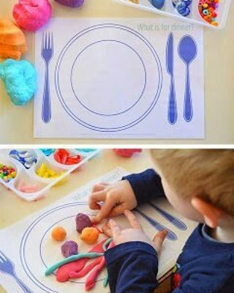
Escola Municipal de Educação Básica Augustinho Marcon
Catanduvas(SC), maio de 2020.
Diretora: Tatiana M. B. Menegat.
Assessora Técnica-Pedagógica: Maristela B. Baraúna.
Assessora Técnica-Administrativa: Margarete P. Dutra.
Professora: Marli Monteiro de Freitas.
3º Ano

AULA 03 – SEQUÊNCIA DIDÁTICA – ARTES – 25 A 29 DE MAIO.

Tema: Planeta Terra
(Sombra que o Planeta Terra forma).

Conteúdo: Luz e Sombras

LEIA COM ATENÇÃO:

Toda atividade de artes deve ser copiada no caderno de desenho e não impressa. Se alguém tiver impressora em casa e quiser imprimir pode até ser, caso contrário tem que ser copiada a atividade no caderno.

Quando olhamos ao nosso redor, percebemos que todas as coisas têm uma forma. A forma no desenho, na pintura ou nas demais expressões.
Elas podem ser: abstratas ou figurativas.

O planeta Terra gira em torno do sol e forma sombra. Podemos perceber que quando o sol bate em árvores, pessoa, animais, objetos ela forma imagens que podem ser abstratas ou figurativas.

Como já estudamos e aprendemos sobre luz e sombras desde as outras aulas, agora você precisa fazer experiências em sua casa, observe as sombras e o que acontece. pode ser sombra dos itens citado acima ou o que estiver ao seu alcance.

Perceba se ela é abstrata ou figurativa.
Você pode brincar com as sombras como já vem fazendo como nas outras aulas.

1-Atividade

Todas as atividades devem ser feitas no caderno. Com data e titulo.

Divida o caderno em duas partes iguais e crie um desenho abstrato e outro figurativo.

O QUE SÃO  FORMAS FIGURATIVAS  São as formas das figuras ou imagens reais, que também  Chamamos de formas definidas,  Pois só olhando para elas já  Identificamos o que são. Por exemplo: uma maçã e um copo. | O QUE SÃO  FORMAS ABSTRATAS  São aquelas que desenhamos  Com liberdade de expressão. São também chamadas de formas indefinidas. Por exemplo:  Manchas.

Registre através de foto ou vídeo e envie no whatsapp particular da professora Marli.

